**SIMPOSIO INTERNACIONAL DE CONSTRUCCIONES**

**COLOQUIO DE ANÁLISIS Y DISEÑO DE OBRAS HIDRÁULICAS**

**Evaluación y representación espacial del escurrimiento superficial máximo en cuencas hidrográficas**

**Evaluation and space representation of the maximum surface runoff in watersheds**

**Alain Paneque Martínez (1), Liber Galbán Rodríguez (2), Rosana Caridad Ramírez González (3)**

1. Facultad de Construcciones, Departamento de Ingeniería Hidráulica. Universidad de Oriente, Santiago de Cuba, Cuba. [alain5@uo.edu.cu](mailto:alain5@uo.edu.cu)
2. Facultad de Construcciones, Departamento de Ingeniería Hidráulica. Universidad de Oriente, Santiago de Cuba, Cuba. [liberg@uo.edu.cu](mailto:liberg@uo.edu.cu)
3. Facultad de Construcciones, Departamento de Ingeniería Hidráulica. Universidad de Oriente, Santiago de Cuba, Cuba. [rosana.ramirez@uo.edu.cu](mailto:rosana.ramirez@uo.edu.cu)

**Nota de los autores**: Las apreciaciones realizadas en este trabajo corresponden a una colaboración entre la primera fase de realización del proyecto “Monitoreo y manejo integrado de ecosistemas costeros ante el cambio climático en la región oriental de Cuba. (ECOS)”. 2021 – 2025. Programa Sectorial ¨Educación superior y desarrollo sostenible¨. Cuba; y del proyecto “Fortalecimiento de la formación profesional en ingeniería hidráulica para la región oriental de Cuba” (Programa Sectorial ¨Educación superior y desarrollo sostenible), ambos ejecutados en la Universidad de Oriente de Santiago de Cuba, Cuba

**Resumen:**

En Cuba, independientemente a los avances logrados las investigaciones hidrológicas e hidráulicas relacionadas con las inundaciones, existen limitantes con el conocimiento detallado del verdadero escurrimiento superficial máximo o gasto máximo que caracteriza a estos fenómenos en temporada de intensas lluvias, para lo cual se hace necesario realizar estudios hidrológicos complejos, que con el auxilio de software profesionales y técnicas estadísticas, ayuden a determinar y modelar espacialmente y con cierta fiabilidad, la lámina de agua máxima escurrida en las cuencas hidrográficas. Para lograr este objetivo, fue elaborado un procedimiento metodológico que permite garantizar los pasos a seguir durante los trabajos empleando software profesionales como los SIG y métodos hidrológicos indirectos; seleccionando para su aplicación la cuenca hidrográfica del Rio Magdalena en el municipio Santiago de Cuba. Los resultados obtenidos en una primera instancia, demuestran que es factible la aplicación de este procedimiento para conocer de forma preliminar con qué caudal máximo se cuenta en cualquier punto de un rio principal o afluente.

***Abstract:***

In Cuba, regardless of the progress achieved in hydrological and hydraulic research related to floods, there are limitations with detailed knowledge of the true maximum surface runoff or maximum expense that characterizes these phenomena in heavy rain season, for which it is necessary to perform complex hydrological studies, which with the help of professional software and statistical techniques, help determine and model spatially and with some reliability, the maximum sheet of water drained in the river basins. To achieve this objective, a methodological procedure was developed that guarantees the steps to follow during the work using professional software such as GIS and indirect hydrological methods; selecting for its application the river basin of the Magdalena River in the municipality Santiago de Cuba. The results obtained in a first instance show that it is feasible to apply this procedure to know in a preliminary way what maximum flow is available at any point of a main river or tributary.

**Palabras Clave:** Cuenca hidrográfica, escurrimiento, modelación espacial, inundaciones, procedimiento

***Keywords:*** *watershed, runoff, spatial modeling, flood, procedure*.

**1. Introducción**

Las inundaciones en las cuencas hidrográficas se forman por distintas causas, aunque las más comunes son las que provocan los grandes escurrimientos superficiales provenientes del impacto de las intensas lluvias sobre estas. Una cuenca hidrográfica es una super­ficie terrestre drenada por un sistema fluvial continuo y bien definido, cuyas aguas vierten a otro sistema fluvial o a otros objetos de agua, con características geosistémicas propias y, con límites generalmente determinados por la divisoria principal según el relieve (González, 2007); estas ocupan el espacio del terri­torio delimitado por la línea divisoria de las aguas, que conforman los sistemas hídricos en toda la tierra emergida del planeta, teniendo un ámbito tridimensional que integra las interacciones entre la cobertura sobre el terreno, las profundidades del suelo y el entorno de esta línea divisoria. Estos subsistemas variarán de acuerdo al medio en el que esté ubicada la cuenca y el nivel de intervención del factor humano (Umaña, 2002). La divisoria de aguas o divortium aquarum es una línea que delimita la cuenca hidrográfica. Una divisoria de aguas marca el límite entre una cuenca hidrográfica y las cuencas vecinas. El agua precipitada a cada lado de la divisoria desemboca en ríos o afluentes distintos. Otro término utilizado para esta línea se denomina parteaguas. (Figura 1)

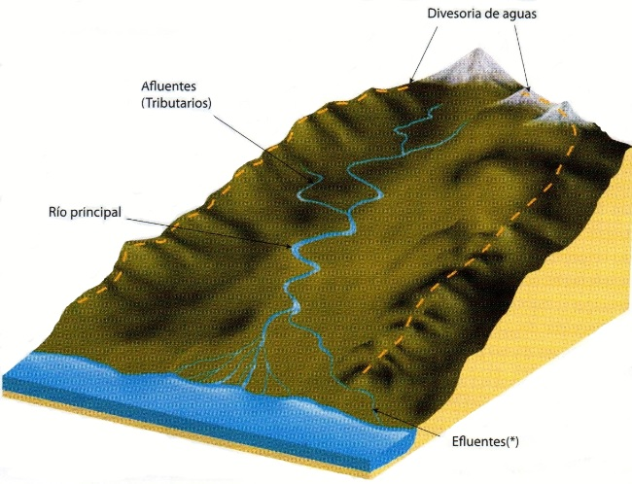

**Figura 1.** Elementos de una cuenca hidrográfica. <https://mundogeografia.com/wp-content/uploads/2019/02/elementos-de-una-cuenca-hidrografica.jpg>

La escorrentía o escurrimiento superficial se define como aquella parte de la lluvia, del agua de deshielo y/o del agua de irrigación que no llega a infiltrarse en el suelo, sino fluye hacia un cauce fluvial, desplazándose sobre la superficie del mismo. La escorrentía también comprende el agua que llega al cauce fluvial con relativa rapidez justo debajo de la superficie. La escorrentía es el elemento más importante de la predicción de crecidas e inundaciones en los valles fluviales (Figura 2). La determinación del escurrimiento superficial de la cuenca es además, imprescindible para la realización de un reordenamiento y planeamiento del recurso agua en esta zona, así como para los cálculos necesarios para la prevención de daños por las crecidas de los ríos y las inundaciones a las distintas infraestructuras y actividades económicas y sociales ubicadas en la cuenca; de ahí que para determinar su valor se haga necesario el vínculo de diversas ciencias como: Matemática, Computación, Estadística, Hidrología, Geodesia, Geología y Cartografía, etc.

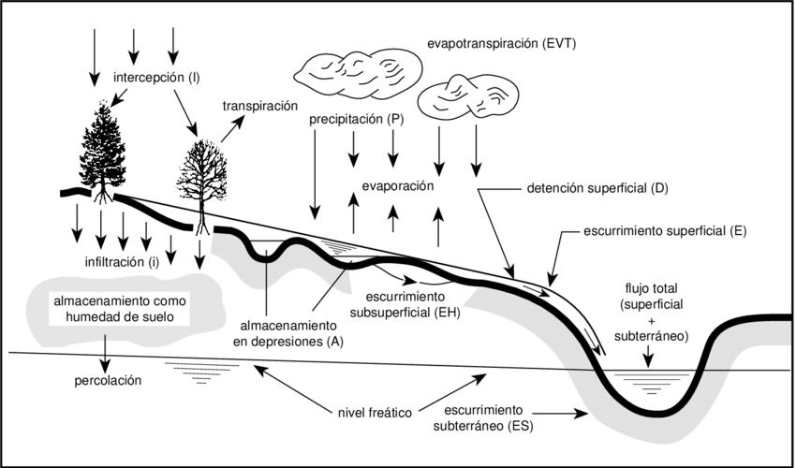

**Figura 2.** Esquema del escurrimiento superficial en los cauces de ríos de cuencas hidrográficas.Vich, 1996

De acuerdo con la disponibilidad o carencia de datos, los científicos que se dedican al estudio, predicción y modelación de las inundaciones han desarrollado diversos métodos, metodologías e instrumentos para determinar estos parámetros de magnitud, los que constituyen sin lugar a dudas una poderosa herramienta de prevención y reducción de desastres ocasionados por el impacto de las inundaciones. A grandes rasgos pueden agruparse en 2 aproximaciones metodológicas:

* Métodos directos de estimación de avenidas, gastos máximos y altura de las inundaciones.
* Métodos indirectos o empíricos de estimación de avenidas, gastos máximos y altura de las inundaciones.

En la actualidad existen una gran variedad de métodos y fórmulas empíricas para la determinación del escurrimiento superficial máximo o gasto máximo que se experimenta en una cuenca hidrográfica, pero el principal problema es la aplicación correcta de estas. La sencillez de estos métodos no significa falta de garantía, ya que, en regiones sometidas a un mismo régimen hidrológico (régimen garantizado por condiciones de homogeneidad del paisaje físico y del clima), la correlación entre la superficie de la cuenca y el caudal máximo es evidentemente la de mayor conveniencia. Para hacer uso de estas fórmulas, es necesario que se haya investigado los datos en que se fundamentan, debiéndose conocer las condiciones bajo las que se intenta hacer uso de ellas, las áreas a las que se aplican y comprender las limitaciones que les han hecho sus autores. La recomendación es aplicar al menos 4 métodos y luego ponderar sus resultados.

La consulta bibliográfica realizada confirma que tanto internacionalmente como para el caso de las cuencas hidrográficas cubanas, en la mayoría se conoce el potencial de escurrimiento medio de las mismas en su cierre general de zona costera, y en varios casos para cierres de subcuencas o microcuencas, sobre todo por necesidad de diseños anteriores para la construcción de presas y centrales hidroeléctricas; así como para su explotación directa para los diferentes consumos que demanda la sociedad y la economía.

Particularmente para la parte Sur este de la provincia Santiago de Cuba, previamente en el año 2017 fueron determinados los potenciales hídricos superficiales de las cuencas que están presentes en esta región para los cierres costeros (Tabla I), confirmando la necesidad de detallar cuenca arriba sus valores.

**Tabla I**: Precipitación y escurrimiento medio por cuencas hidrográficas. Durand, 2017.

|  |  |  |  |  |  |  |
| --- | --- | --- | --- | --- | --- | --- |
| **Cuencas** | **Lluvia media** | **Yo** | **Wo** | **Qo** | **Mo** | **Cv** |
| San Juan | 1190 | 220 | 30.36 | 0.96 | 7 | 0.65 |
| Sardinero | 1060 | 112 | 2.06 | 0.0165 | 3.5 | 0.75 |
| Justicí | 1100 | 116 | 0.16 | 0.005 | 3.57 | 0.75 |
| Carpintero | 1220 | 169 | 2.7 | 0.086 | 5.4 | 0.69 |
| Juraguá | 950 | 378 | 8.45 | 0.268 | 12 | 0.56 |
| Arenas | 1300 | 267 | 4.35 | 0.138 | 8.5 | 0.61 |
| Magdalena | 1320 | 279 | 9.23 | 0.29 | 8.9 | 0.61 |
| Duarte | 960 | 450 | 1.17 | 0.037 | 12 | 0.56 |
| Guinea | 900 | 434 | 1.13 | 0.036 | 13 | 0.55 |
| Cajobabo | 1000 | 613 | 2.21 | 0.007 | 14 | 0.54 |
| Uvero 1 | 940 | 1277 | 2.81 | 0.089 | 11 | 0.57 |
| Sigua | 940 | 404 | 18.95 | 0.601 | 13 | 0.55 |
| Baconao | 1330 | 284 | 70.43 | 2.23 | 9 | 0.61 |

Como se puede observar estos estudios están incompletos y sujetos a determinados objetivos, lo que no satisface la necesidad actual planteada en los estudios de peligro, vulnerabilidad y riesgos ante inundaciones que se desarrollan en el país; razón por la cual se persiguió como objetivo general: Determinar y representar espacialmente con el uso de Sistemas de Información Geográfica (SIG) y métodos hidrológicos, el escurrimiento o gasto máximo producido por las intensas lluvias en una cuenca hidrográfica, seleccionando para ejemplificar la cuenca hidrográfica del Río Magdalena al Sur este del municipio Santiago de Cuba.

**Materiales y métodos**

En la actualidad los SIG a nivel mundial tienen una aplicación de gran importancia, para el caso de los estudios hidrológicos. Herramientas SIG como HecRas, Arcview, ArcGIS, Emcom discover y Vertical Mapper (Mapinfo) y otros programas especializados, poseen aplicaciones para representar geográficamente de cierta forma parámetros hidrológicos como las precipitaciones medias, inundaciones, entre otros. Los SIG incluyen además herramientas de procesamiento estadístico y matemático que permiten, a partir de determinados parámetros representados geográficamente e introduciendo las formulaciones adecuadas, obtener nuevos valores deseados que muchas veces son calculadas manualmente; permitiendo así automatizar estas determinaciones.

En el caso específico de esta investigación se sigue un procedimiento que está basado en el uso de métodos indirectos para la determinación del escurrimiento superficial máximo, conformado por los 4 pasos en los cuales se emplea un SIG para modelar el escurrimiento superficial máximo según se describen a continuación.

Paso 1: Identificación y caracterización físico-geográfica general de la cuenca hidrográficaobjeto de estudio.

Las características físicas, geomorfológicas de la cuenca dependen de su estructura geológica, del relieve de la superficie terrestre, el clima, el tipo de suelo, la vegetación y, cada vez en mayor medida, de las repercusiones de la acción humana en el medio ambiente de la cuenca. A continuación se hace referencia a las principales características físicas geográficas de una cuenca que deben describirse para tener el mayor volumen de información posible sobre esta.

En este paso, además, se realiza una descripción general de elementos como ubicación de las cuencas hidrográficas, caracterización pluviométrica general, tipos de suelos, rocas, población, entre otros datos de interés que sirvan para ubicar a los especialistas. Si se tienen estudios previos, deberán también reflejarse en los informes.

Paso 2: Selección del método o el conjunto de métodos para determinar el escurrimiento superficial máximo en la cuenca hidrográfica, subcuencas y microcuencas objeto de estudio.

La determinación se realizará por los métodos descritos en la literatura internacional publicada y su selección dependerá de las condiciones e informaciones básicas disponibles en la investigación:

* Método racional
* Método de las curvas numéricas.
* Fórmulas Clásicas.
* Fórmulas Hidrometeorológicas.
* Método de las isócronas.
* El hidrograma de gastos.
* Entre otros.

Paso 3: Determinación y representación espacial de los parámetros que sirven como base para los cálculos del escurrimiento superficial máximo o gasto máximo.

Específicamente la mayoría de los métodos exigen parámetros como los siguientes:

* Determinación de cierres óptimos
* Determinación de las lluvias netas en los cierres seleccionados
* Determinación del área de las cuencas
* Longitud del perímetro
* Longitud del rio principal y sus afluentes
* Determinación de las pendientes medias
* Factor de rugosidad de los suelos

En el caso de los SIG, una vez obtenido el mapa topográfico digitalizado, es posible a través de herramientas internas, modelar el relieve y obtener el Modelo Digital de Elevación (MDE), que consecutivamente permite también obtener el Modelo Digital de Pendientes (MDP).

Hoy día para delimitar las cuencas, y las subcuencvas y microcuencas que las componen se emplea el MDE, debido a la facilidad con que se puede trazar la línea perimetral. Consecutivamente los SIG, una vez delimitada la cuenca ofrecen en su mayoría tanto el área total delimitada como la longitud del perímetro de forma automatizada, humanizando el trabajo de los especialistas.

Para la determinación y representación espacial de las lluvias netas en los cierres seleccionados, pueden emplearse los distintos métodos descritos en la literatura (Método Aritmético, método Isoyético, Método de Polígonos de Thiessen, entre otros.). De igual forma pueden emplearse los datos aportados por el mapa isoyético nacional, rectificado con los valores de estaciones pluviométricas cercanas a la cuenca en proceso de análisis.

La identificación y representación espacial del factor de rugosidad de los suelos, puede obtenerse a partir de distintas informaciones básicas, entre ellas: la geología, el mapa de suelos agrícolas digitalizado, de uso de suelos y mapa de vegetación; así como los reconocidos en los propios métodos como es el coeficiente de rugosidad de Maning. Se determinan los valores combinando los elementos que brinda cada cartografía, designando finalmente el valor a cada área analizada según las proposiciones realizadas por los distintos especialistas.

Paso 4: Representación espacial del escurrimiento superficial máximo o gasto máximo la cuenca , subcuencas y microcuencas seleccionadas con el uso de un SIG.

Para ello los SIG poseen dentro de sus herramientas de procesamiento espacial unas calculadoras, donde se sustituyen los valores de las formulaciones originales por los nombres de las capas o mapas obtenidos con la representación espacial de los parámetros básicos, y a través del comando aceptar la calculadora procesa y emite un mapa resultante, que en con el movimiento del cursor se puede observar detallado en cada punto del río o de la cuenca su valor.

**Resultados y discusión**

La cuenca hidrográfica seleccionada para aplicar el procedimiento fue la del Río Magdalena, que se encuentra ubicada al Este de la ciudad de Santiago de Cuba en el municipio de igual nombre, en la zona conocida como Parque Nacional Gran Piedra (Figura 3)(Tabla II), donde se encuentran varias cuencas hidrográficas.

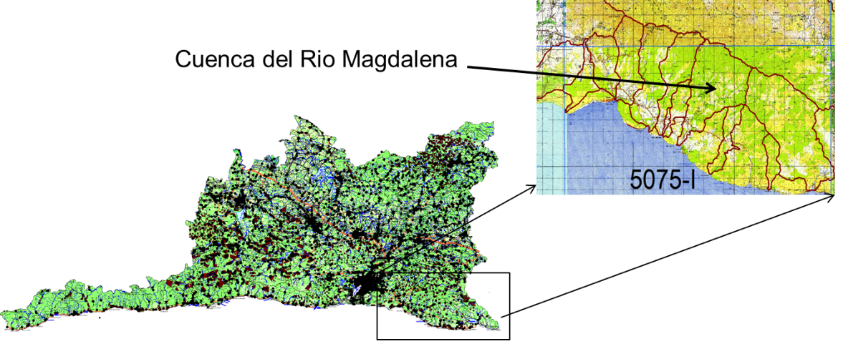

**Figura 3.** Ubicación general de la cuenca del rio Magdalena.

**Tabla II.** Características morfométricas generales de la cuenca hidrográfica del Rio Magdalena. Fuente: Durand, 2017.

|  |  |  |  |  |  |  |  |  |  |  |
| --- | --- | --- | --- | --- | --- | --- | --- | --- | --- | --- |
| **Cuencas** | **Coordenadas**  **N E** | **Ac**  **Km2** | **Hm**  **m** | **Yc**  **o/oo** | **Yr**  **o/oo** | **Dd**  **Km/km2** | **Lr**  **Km** | **H1**  **m** | **H2**  **m** | **Clasif** |
| Magdalena | 148.3 624.2 | 33.1 | 374 | 359 | 40.4 | 1.20 | 13.1 | 780 | 0 | P |

Leyenda:

A - Área de la cuenca en Km2

Hm- Altura media de la cuenca en m

Lr – Longitud del río en Km

H1 – Cota del nacimiento del río en msnm

H2- Cota de la desembocadura del río msnm

Yr- Pendiente del río e o/oo

Yc – Pendiente media de la cuenca o/oo

Dd – Densidad de Drenaje Km/Km2

La clasificación de las corrientes identifica si son permanentes (P) o intermitentes (I)

El clima del territorio es tropical, aunque al estar situado al sur de la Sierra de la Gran Piedra, predominan las condiciones de sequedad. La temperatura promedio es de 26 grados Celsius siendo ligeramente más bajas en las zonas altas. Los factores que determinan en lo fundamental la vida vegetal de este territorio, así como de toda la Sierra de la Gran piedra, son el relieve y la distancia al mar. Debido a las características del territorio y a la presencia de la Sierra de la Gran piedra, las redes hidrográficas son pequeñas, y en ocasiones aparecen diminutas cuencas que pertenecientes a ríos intermitentes. Los ríos son cortos, de escaso caudal y torrenciales. En la época de lluvia crecen, y pueden arrasar con todo lo que encuentren a su paso, incomunicando diversas comunidades de la serranía.

En esta localidad predominan los suelos ferralíticos rojo liviado, ferra lítico amarillento, fecialítico pardo rojizo, pardo grisáceo, húmico carbonático, esquelético y aluvial. Estos suelos se derivan de rocas perfiritodiolíticas, porfiritas, granitoides y corteza de meteorización, ferralítica. Su potencia es variable y resulta mayor en las zonas más elevadas y estables.

El relieve de la cuenca del Rio Magdalena es de tipo montañoso, y el río forma un estuario en su desembocadura. Tiene una altura máxima por encima de los 1000 metros, con un relieve abrupto hacia la montaña y más suave hacia la desembocadura. (Figuras 4 y 5)

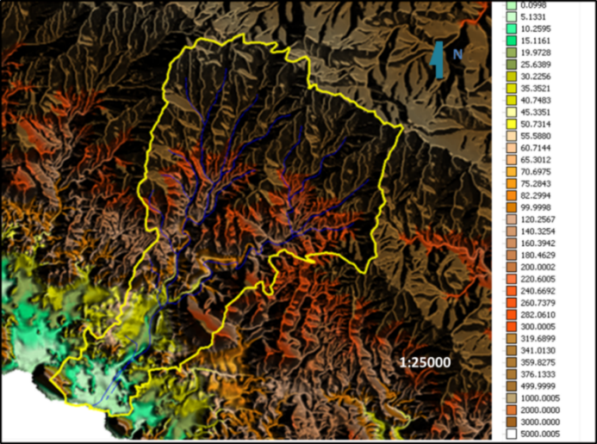

**Figura 4.** Modelo Digital de elevación (MDE) mostrando la delimitación de la cuenca hidrográfica del río Magdalena y el relieve montañoso predominante.

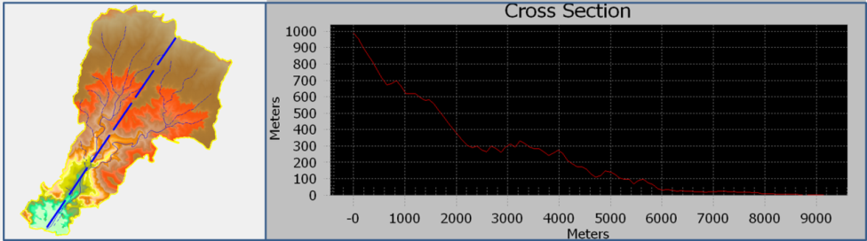

**Figura 5.** Perfil longitudinal de la cuenca hidrográfica del río Magdalena.

En el caso específico de la investigación en curso, que constituye una primera aproximación a la determinación del escurrimiento superficial máximo con el empleo de un SIG, se escogió un método sencillo, el método racional según se expresa a continuación:

Qp=166,67*C*Ip*A

Donde:

* C: Coeficiente del escurrimiento (adimensional).
* A = Área de la cuenca (ha)
* Ip: Intensidad de las precipitaciones, para la probabilidad dada.
* Qp: Gasto o caudal para la probabilidad dada.

Para el coeficiente de escurrimiento específicamente se emplea el expresado en la Tabla III que regula los valores del coeficiente de escurrimiento(C) para cuencas no afectadas por el crecimiento urbano, según la NC 48-26 (1984a) aún vigente en Cuba y son recomendados por Fundora (1989) y González (2000).

**Tabla III.** Valores del coeficiente de escurrimiento (C) para cuencas no afectadas por el crecimiento urbano.

|  |  |  |  |  |
| --- | --- | --- | --- | --- |
| Tipo de cubierta de suelo | Pendiente | Tipo de suelo | | |
| **Grueso** | **Medio** | **Fino** |
| **Areno-limoso** | **Arcilla arenosa** | **Arcillas compactas** |
| Monte | 0-5  5-10  10-30 | 0,10  0,25  0,30 | 0,30  0,35  0,50 | 0,40  0,50  0,60 |
| Pastos Naturales | 0-5  5-10  10-30 | 0,10  0,16  0,22 | 0,30  0,36  0,42 | 0,40  0,55  0,60 |
| Suelos cultivados | 0-5  5-10  10-30 | 0,30  0,40  0,52 | 0,50  0,60  0,72 | 0,60  0,70  0,82 |

De acuerdo a los cierres seleccionados, fueron calculados los parámetros básicos y luego fue modelada espacialmente el comportamiento del área en distintos cierres rio arriba (Figura 6) (Tabla IV).

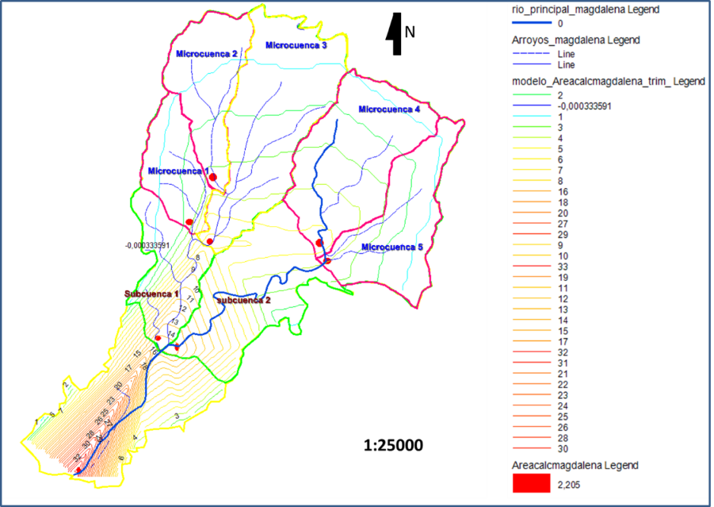

**Figura 6.** Mapa de comportamiento de isolíneas de las áreas determinadas para la cuenca del Rio Magdalena.

**Tabla IV.** Parámetros de área, longitud y perímetro calculados con la ayuda de un SIG en la cuenca hidrográfica del río Magdalena.

|  |  |  |  |  |  |
| --- | --- | --- | --- | --- | --- |
| Cuenca Magdalena | Coordenadas  X(cm) Y(cm) | | Áreas(km2) | Perímetro(km) | Longitud de Afluentes(Km) |
| Subcuenca 1 | 627534,98 | 147470,66 | 14,79 | 20,68 | 6,885 |
| Subcuenca 2 | 628983,57 | 146561,63 | 14,82 | 22,18 | 7,991 |
| Microcuenca 1 | 626379,52 | 147771,85 | 2,205 | 6.896 | 2,085 |
| Microcuenca 2 | 626985,57 | 148912,51 | 3,306 | 9,420 | 3,092 |
| Microcuenca 3 | 628163,19 | 148401,33 | 6,510 | 15,24 | 3,943 |
| Microcuenca 4 | 629909,90 | 147743,53 | 5,599 | 10,73 | 3,165 |
| Microcuenca 5 | 630471,61 | 146812,30 | 4,034 | 11,04 | 2,327 |
| Cuenca total | 627988,25 | 146164,99 | 34,88 | 34,42 | 11,25  (rio principal) |

En el área de estudio fueron identificados cercanos a las cuencas escogidas 8 estaciones pluviométricas , aunque existen otras cuyos registros fueron tenidos en cuenta para la elaboración del mapa isoyético provincial y nacional, que finalmente fueron empleados en la investigación para la modelación espacial de la lluvia media anual.(Figura 7)

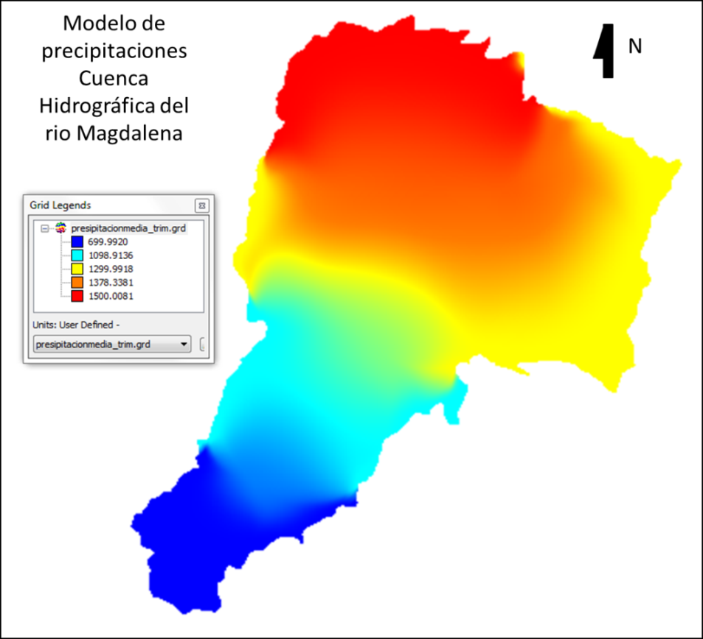

**Figura 7.** Modelo de la precipitación para la cuenca del Rio Magdalena obtenido con un SIG.

Para la delimitación de las pendientes y determinación de las pendientes medias (Tabla V), fue obtenido el modelo de pendientes a partir de la delimitación con el empleo del Modelo Digital de Elevación (MDE) a escala 1:25000, luego elaborado el modelo de pendientes medias para su procesamiento en el SIG en los mismos cierres escogidos anteriormente.

Para la selección adecuada del Coeficiente de escurrimiento se tuvo en cuenta el tipo de cuenca, con los resultados de la Tabla VI, en correspondencia con estos valores se obtuvo el modelo del coeficiente de escurrimiento de la figura 8.

**Tabla V.** Pendientes medias determinadas con la ayuda de un SIG en la cuenca hidrográfica del río Magdalena.

|  |  |  |  |
| --- | --- | --- | --- |
| Cuenca Magdalena | Pendientes (Máx.) | Pendiente(Min) | Pendiente(Media) |
| Subcuenca 1 | 53,63 | 0,26 | 26,68 |
| Subcuenca 2 | 54,9059 | 0,33 | 27,29 |
| Microcuenca 1 | 43,07 | 1,39 | 20,84 |
| Microcuenca 2 | 53,794 | 0,5018 | 26,65 |
| Microcuenca 3 | 54,9067 | 0,0005 | 27,45 |
| Microcuenca 4 | 54,9059 | 0,38 | 27,26 |
| Microcuenca 5 | 52,3388 | 0,48 | 25,93 |
| Cuenca total | 54,906 | 0,0005 | 27,45 |

**Tabla VI.** Comportamiento del coeficiente de escurrimiento en la cuenca hidrográfica del río Magdalena.

|  |  |
| --- | --- |
| **Tipo de suelo presente** | **Coef. Escurrim** |
| Pórfido-diorítico-cuarcifero | 0,6 |
| Calizas biodermicas masivas, carsificadas con conchas y corales escasas intercalaciones de margas. | 0,5 |
| arenas arcillosa | 0,3 |
| Andesitas | 0,6 |
| Andesitas | 0,6 |
| Rocas vulcanógenas y vulcanógeno- sedimentarias en distintas correlaciones y combinaciones alternantes, muy variables. | 0,4 |
| Rocas vulcanógenas y vulcanógeno- sedimentarias en distintas correlaciones y combinaciones alternantes, muy variables. | 0,4 |
| Granodioritas | 0,6 |
| Calizas biohérmicas con Acropora, margas, intercalaciones de arcillas calcáreas y calcarenitas. | 0,4 |
| Calizas biohérmicas con Acropora, margas, intercalaciones de arcillas calcáreas y calcarenitas. | 0,4 |
| granofido-granodioritico | 0,6 |
| dioritas-cuarciferas | 0,6 |
| Rocas vulcanógenas y vulcanógeno- sedimentarias en distintas correlaciones y combinaciones alternantes, muy variables. | 0,4 |

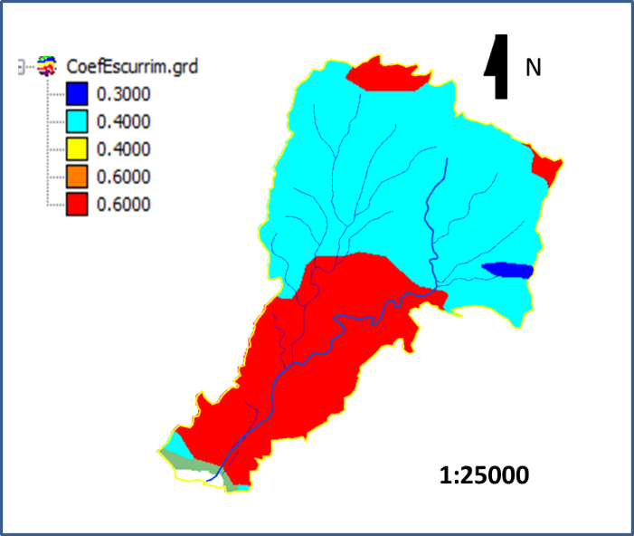

**Figura 8.** Representación espacial del coeficiente d escurrimiento con el uso de un SIG.

Una vez obtenidos los modelos primarios en el SIG, se realizan los cálculos del escurrimiento máximo superficial (Figura 9), permitiendo conocer en cualquier punto de la cuenca y del rio la lámina o caudal de escurrimiento máximo superficial que permite posteriormente determinar las alturas máximas de inundaciones fluviales. Luego se obtienen los modelos resultantes, se delimita y lleva a valores puntuales en todo el trayecto del rio (Figura 10)

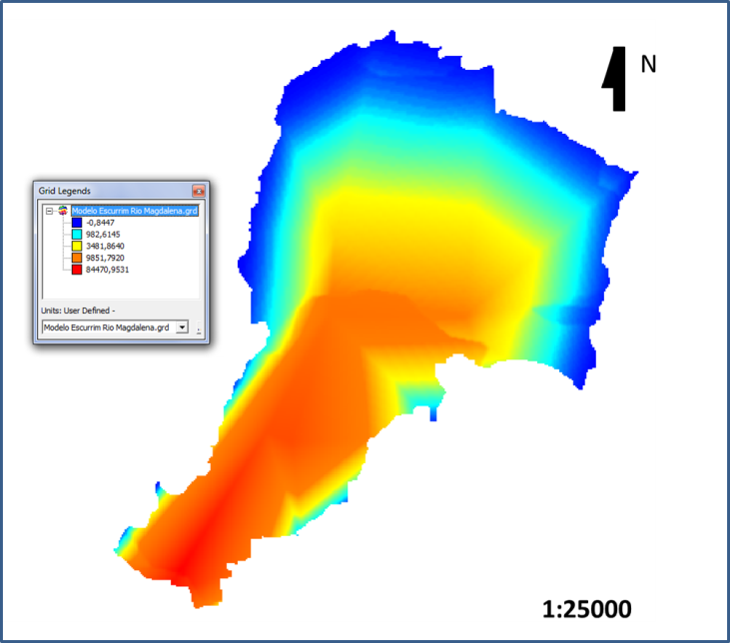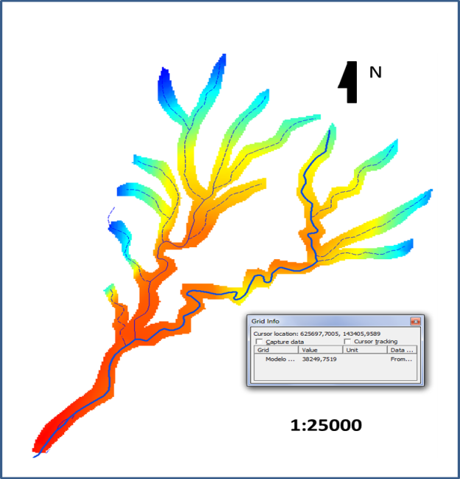

**Figura 9.** Imagen del modelo final resultante del escurrimiento máximo superficial obtenido (arriba) y su delimitación alrededor del rio principal y sus afluentes (debajo).

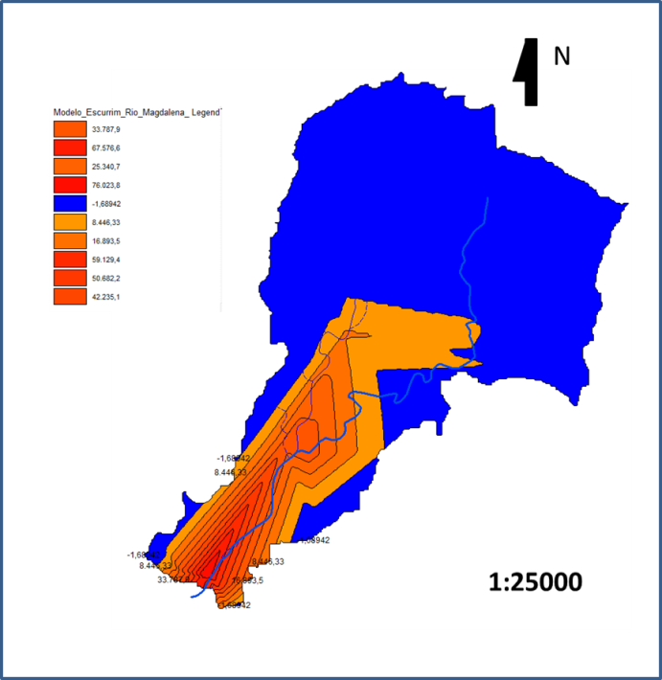 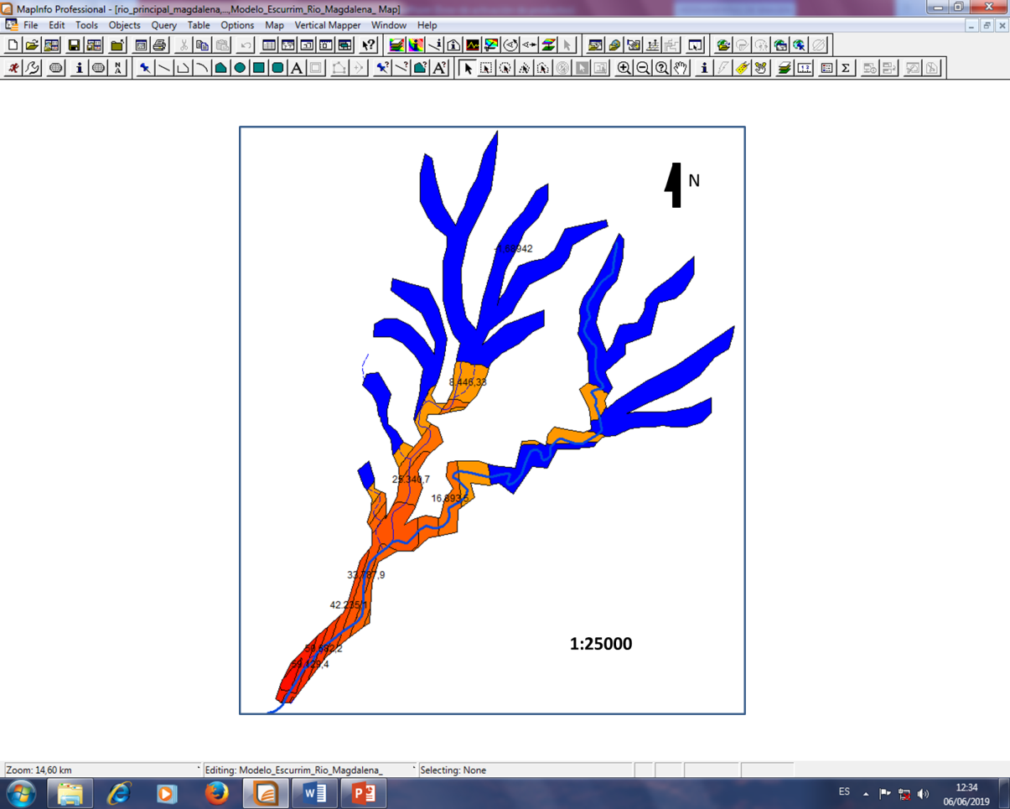

**Figura 10.** Modelo del escurrimiento máximo superficial de la cuenca del Rio Magdalena llevado a rangos (arriba) y su delimitación en los afluentes (debajo).

Este trabajo constituye un avance significativo para posteriores trabajos en otras cuencas de Santiago de Cuba y el país, permitiendo conocer en cualquier punto de río o arroyo un valor estimado por métodos hidrológicos indirectos de la cantidad de agua y el caudal máximo que se escurrirá durante la temporada de intensas lluvias. Por otro lado, se aclara que el trabajo realizado puede ser mejorado si se emplean escalas cartográficas más detalladas, lo que influiría en la obtención de valores más cercanos a la realidad.

**Conclusiones.**

1. Fue elaborado un procedimiento metodológico que permite garantizar los pasos a seguir durante los trabajos para la modelación del escurrimiento máximo o gasto máximo superficial detallado en cuencas hidrográficas empleando software profesionales como los SIG, métodos hidrológicos y técnicas estadísticas (varias de ellas insertadas en los SIG).
2. Los resultados obtenidos en una primera instancia, demuestran que es factible la aplicación de este procedimiento para conocer de forma preliminar con qué caudal máximo se cuenta en cualquier punto de un rio principal o afluente de la cuenca hidrográfica seleccionada (Magdalena), de forma espacial con el empleo de un SIG; lo cual puede ser más preciso si se aplican otros métodos y escalas cartográficas más detalladas.

**Referencias bibliográficas**

1. Aparicio, M. F. 2007. Fundamentos de hidrología de superficie. Limusa, México. pp 303.
2. Campos Aranda, D. F. 1992. Procesos del Ciclo Hidrológico (Tomo I y II). Editorial Universitaria Félix Varela, Ciudad de la Habana. Cuba.
3. Durand, Maria Teresa. 2017. Evaluación del Potencial Hídrico de la Provincia Santiago de Cuba. Revista Voluntad Hidráulica, Marzo 2017, La Habana, Cuba. ISSN 0505-9461
4. García Fernández, Jorge Mario; Gutiérrez Díaz, Joaquín B. 2015.La gestión de cuencas hidrográficas en Cuba. Instituto Nacional de Recursos Hidráulicos. Consejo Nacional de Cuencas hidrográficas. La Habana, Cuba.
5. González S., L. 2007.Eventos Hidrológicos Extremos. En: González Spíndola, L. et al. Hidrología Superficial para ingenieros. CIH, ISPJAE, Ciudad de la Habana. Cuba. Pp. 1-145.
6. Piedra, J. I. G. 2007.Guía metodológica para el estudio de cuencas hidrológicas superficiales con proyección de Manejo, (inédito). C. Habana, Cuba.
7. Rodríguez, F. F. 2006. Mapa Isoyético de las precipitaciones medias de la República de Cuba, 1961-2000. Revista Voluntad Hidráulica. Junio 2006, La Habana, Cuba. ISSN 0505-9461
8. Vich, Alberto Ismael Juan. 1996. “Aguas continentales, formas y Procesos”. 1996. https://www.researchgate.net/publication/305937814_Aguas_Continentales_Formas_y_procesos_1996

**Síntesis del currículo:**

* **Alain Paneque Martínez.** Ingeniero hidráulico, Profesor Asistente del Departamento de Ingeniería Hidráulica en la Facultad de Construcciones, Universidad de Oriente, Santiago de Cuba, Cuba. Ha realizado varias investigaciones relacionadas con las cuencas hidrográficas y los sistemas de abastecimiento de agua potable, formando parte del equipo de profesores universitarios que se encarga de entrenar a profesionales de las instituciones empresariales a nivel nacional en el manejo de las técnicas adecuadas para su explotación eficiente, recibiendo distintos reconocimientos por esta labor.
* **Liber Galbán Rodríguez**, Ingeniero Geólogo. Doctor en Ciencias Geológicas. Profesor del Departamento de Ingeniería Hidráulica en la Facultad de Construcciones, Universidad de Oriente, Santiago de Cuba, Cuba. Ha publicado varios trabajos relacionados con temáticas de riesgos y desastres, presentando numerosos resultados y premios que avalan su currículum; entre estos consta el Premio Nacional de la Academia de Ciencias de Cuba en año 2014, obtenido junto a varios colaboradores de su país.
* **Rosana Caridad Ramírez González.** Estudiante de Ingeniería Hidráulica, Departamento de Ingeniería Hidráulica, Facultad de Construcciones, Universidad de Oriente, Santiago de Cuba, Cuba. Las investigaciones realizadas como parte de su formación profesional estuvieron ligadas a los resultados expuestos en este artículo y, fueron objeto de desarrollo de su ejercicio de culminación de estudios universitarios.